Der vorliegende Kurs stellt die Bildungsplaneinheit BPE3 der Eingangsklasse am beruflichen Gymnasium „Polynomfunktionen und zugehörige Gleichungen“ vollständig dar. Der Kurs kann in der Eingangsklasse am Beruflichen Gymnasium als auch im Berufskolleg eingesetzt werden.
Das Projekt ist in drei Lernthemen untergliedert. In jedem Lernthema wird ein Produkt erstellt, welches in den jeweiligen Studierendenordner abgelegt werden soll. Jedes Lernthema kann eigenständig bearbeitet werden.
Die Lernschritte dienen zur zusätzlichen Unterstützung des jeweiligen Lernthemas. Im Lernschritt können die Inhalte und allgemeinen mathematischen Kompetenzen, die für das im Lernthema zu erstellende Produkt notwendig sind, erarbeitet werden.
Die Lehrperson entscheidet im Vorfeld je nach Bedarf, ob sie die Auswahl der zu bearbeitenden Lernthemen und Lernschritte den Lernenden selbst überlässt, oder, ob sie vorgibt, was zu bearbeiten ist.
- Lernthema 1 Ermitteln der Eigenschaften von Polynomfunktionen und deren Graphen
  - Lernschritt 1.1
Formen der Symmetrie nennen
  - Lernschritt 1.2
Globales Verhalten beschreiben
  - Lernschritt 1.3
Arten von Nullstellen deuten
- Lernthema 2 Bestimmen von Funktionstermen
  - Lernschritt 2.1
Bestimmen von Funktionstermen mithilfe der Produktform
  - Lernschritt 2.2
Bestimmen des allgemeinen Funktionsterms
- Lernthema 3 Lösen von Polynomgleichungen
  - Lernschritt 3.1
Rechnerisches Lösen von Polynomgleichungen und Lösungsstrategie begründen

Projektbeschreibung: Analyse der Flugbahn eines Freistoßes
Im Projekt geht es darum, im Rahmen des Modellierungskreislaufs die Themen aus der Bildungsplaneinheit umzusetzen.
Der Jugendtrainer einer Fußballmannschaft hat Freistöße für eine Videoanalyse gefilmt. Nun soll die Flugkurve eines Freistoßes analysiert werden. Die Lernenden sollen als Handlungsprodukt eine Concept Map erstellen. Hierzu sind bestimmte Kriterien vorgegeben. Diese Kriterien richten sich nach den Inhalten der Bildungsplaneinheit.
Die Lernenden können die Map auch gestalten, ohne alle Lernthemen und Lernschritte durchzuarbeiten. Wichtig ist allerdings, dass die Map die vorgegebenen Kriterien und Fragestellungen beinhaltet.
Der Bezug zur Lebenswelt der Lernenden wird durch die Wahl des Themas „Analyse der Flugbahn eines Freistoßes“ hergestellt.

Kriterien für die Concept Map
Es muss Folgendes enthalten sein: Funktionsterm mit dem zugehörigen Graphen, die Beschreibung der Vorgehensweise zur Bestimmung des Funktionsterms, die

Beschreibung der Eigenschaften des Graphen des ermittelten Funktionsterms (mit Symmetrie, Globalverlauf, Art und Anzahl der Nullstelle) und die Bestimmung von Funktionswerten und Nullstellen mit Erläuterungen.

Zeitumfang
Der Gesamtstundenumfang beträgt inklusive aller Lernthemen und Lernschritte 20 Stunden. Den Zeitumfang zu den einzelnen Lernthemen und Lernschritten entnehmen Sie der Tabelle im Bereich Dramaturgie.

Welches Vorwissen wird vorausgesetzt?
Die Lernenden kennen bereits die linearen und die quadratischen Funktionen mit den entsprechenden Eigenschaften. Die Lernenden müssen keine Kenntnisse über Potenzfunktionen besitzen.
Inhalte
Lernprojekt: Analyse der Flugbahn eines Freistoßes
Handlungsprodukt: Die Lernenden gestalten eine Übersicht in Form einer Concept Map. Diese muss die vorgegebenen Kriterien erfüllen.
Reflexion: gegenseitige Rückmeldung und Unterstützung und ggf. eine Überarbeitungsphase.
Geplanter Zeitumfang: 240 Minuten, wenn die Concept Map direkt ohne das Bearbeiten der Lernthemen und Lernschritte erstellt wird. Ansonsten gelten die angegebenen Zeiten.

Lernthema 1 Ermitteln der Eigenschaften von Polynomfunktionen
Handlungsprodukt: Die Lernenden verfassen einen Spickzettel, der auf dem jeweils bearbeiteten Niveau erstellt wird. Der Spickzettel beinhaltet die Symmetrie, das Globalverhalten und die Arten von Nullstellen.
Zum Einstieg werden Bilder aus dem Alltag gezeigt, in die Koordinatenachsen und Graphen eingezeichnet werden sollen.
Anhand eines interaktiven Fragebogens in GeoGebra werden die Eigenschaften der Polynomfunktionen erarbeitet. Der Fragebogen ist niveaudifferenziert.
Bevor mit dem Fragebogen gearbeitet wird, erfolgt als Diagnose ein Quiz zur Parabel.
Reflexion: über ein Quiz
Geplanter Zeitumfang: 110 Min

Lernschritt 1.1 Formen der Symmetrie nennen
Handlungsprodukt: Die Lernenden gestalten Merksätze.
Zum Einstieg bekommen die Lernenden Bilder von halben Buchstaben, über ein
Schiebebild wird eine Parabel oder der Graph einer Polynomfunktion höheren Grades über den symmetrischen Buchstaben gelegt.
Die Inhalte für die Merksätze werden über interaktive GeoGebra-Aktivitäten erarbeitet.
Reflexion: über einen Fragebogen
Geplanter Zeitumfang: 60 Min

Lernschritt 1.2 Globales Verhalten beschreiben
Handlungsprodukt: Die Lernenden gestalten eine Übersicht zu den Varianten des globalen Verlaufs. Der Einstieg erfolgt über verschiede Graphen und indem in Partnerarbeit selbst Graphen skizziert und beurteilt werden.
Die Inhalte werden über ein interaktives GeoGebra-Buch erarbeitet.
Als binnendifferenzierendes Element kann der Kurvenverlauf wörtlich beschrieben werden oder zusätzlich mit der mathematischen Symbolschreibweise.
Reflexion: über einen Fragebogen
Geplanter Zeitumfang: 60 Min

Lernschritt 1.3 Arten von Nullstellen deuten
Handlungsprodukt: Die Lernenden laden Screenshots der Zuordnungsaufgabe hoch.
Der Einstieg erfolgt über ein Lernvideo, in dem die Arten der Nullstellen erklärt werden. Im Anschluss gibt es eine interaktive Zuordnungsaufgabe zur Ergebnissicherung.
Reflexion: Partneraufgabe
Geplanter Zeitumfang: 40 Min

Lernthema 2 Bestimmen von Funktionstermen
Handlungsprodukt: Die Lernenden schreiben eine Vorgangsbeschreibung.
Der Einstieg erfolgt über die Bilder aus Lernthema 1, mit einer anderen Fragestellung. Im Anschluss gibt es zwei Videos, mithilfe derer die Lernenden Vorgangsbeschreibungen erstellen.
Zur Ergebnissicherung dient ein Quiz.
Reflexion: Feedback
Geplanter Zeitumfang: 105 Min

Lernschritt 2.1 Bestimmen von Funktionstermen mithilfe der Produktform
Handlungsprodukt: Die Lernenden erstellen ein Strukturbild und laden einen Screenshot hoch.
Der Einstieg erfolgt über eine Wiederholung der Nullstellenthematik.
Im Anschluss gibt es eine Wissensabfrage über eine Zuordnungsaufgabe zur Ergebnissicherung. Diese ist niveaudifferenziert, in dem Hilfekarten zur Verfügung stehen.
Reflexion: Verschiedene Strukturbilder vergleichen.
Geplanter Zeitumfang: 80 Min

Lernschritt 2.2 Bestimmen des allgemeinen Funktionsterms
Handlungsprodukt: Schritt-für-Schritt Anleitung anhand eines Beispiels
Der Einstieg erfolgt über eine Textaufgabe mit Hilfekarten.
Im Anschluss gibt es einen Text zu lesen und einen Graphen zur Erarbeitung der Anleitung. Niveaudifferenzierung erfolgt über eine Sortieraufgabe. Zur Ergebnissicherung gibt es ein Geogebra-Applet zum Üben.
Reflexion: eine andere Anleitung beurteilen
Geplanter Zeitumfang: 100 Min

Lernthema 3 Lösen von Polynomgleichungen
Handlungsprodukt: H5P-Datei mit einer gesprochenen Anleitung und Video.
Der Einstieg erfolgt über die Bilder aus Lernthema 1, mit einer anderen Fragestellung.
Im Anschluss gibt es ein Gruppenpuzzle mit vier Expertengruppen. Danach geht es in die Stammgruppen. Die Ergebnissicherung erfolgt über eine Sammlung von Aufgaben zu Polynomfunktionen, die zu lösen sind.
Reflexion: Feedback in den Stammgruppen
Geplanter Zeitumfang: 120 Min

Lernschritt 3.1
a) Rechnerisches Lösen von Polynomgleichungen
Handlungsprodukt: PDF in Datenbank stellen.
Es gibt einen Hotspot, bei dem alle Rechenwege besprochen werden.
Reflexion: Selbstreflexion anhand von Fragen
Geplanter Zeitumfang: 110 Min

b) Lösungsstrategien begründen
Handlungsprodukt: Ergebnis mit KI und einem guten Prompt überprüfen.
Es gibt eine Sammlung von Polynomgleichungen, die mit Begründung der ausgewählten Lösungsstrategie zu bearbeiten sind.
Reflexion: Selbstreflexion über das Arbeiten mit KI
Geplanter Zeitumfang: 40 Min

Handhabungshinweis
Der gesamte Kursraum ist als Lernlandschaft auf den Niveaustufen des Deutschen Qualifikationsrahmens (DQR 4) gestaltet, in der sich die Lernenden frei bewegen können. Durch die Binnendifferenzierung innerhalb der Aufgabenstellung bekommt jeder die Möglichkeit, sich leichtere oder schwierigere Aufgabenstellungen herauszusuchen.
Die einzelnen Lernthemen sind hinter Kacheln zugeordnet. Die Lernschritte sind in Unterkacheln dargestellt.
Hinter der Kachel „Analyse der Flugbahn eines Freistoßes“ verbergen sich für die Lernenden eine Beschreibung des Projektes und der Advance Organizer (AO). Der Advance Organizer bietet dem Lernenden ein Lerngerüst in Form eines visualisierten Überblickes über den Modellierungskreislauf passend zum Thema „Analyse der Flugbahn eines Freistoßes“.

Lernwegelisten
In den Lernwegelisten zum Projekt finden die Lernenden alle Kompetenzen, über die sie am Ende der Bearbeitung verfügen können. Am Ende eines Lernthemas und am Ende eines Lernschritts reflektieren die Lernenden ihr Können. Dadurch erlangen die Lernenden einen Überblick über ihren individuellen Lernfortschritt.

Besondere Hinweise zur Fachsprache
Im gesamten Kurs wird das Schaubild einer Funktion als Graph bezeichnet. Der Begriff Schaubild wird nicht verwendet. Sollten die Lernenden nur den Begriff Schaubild kennen, muss eine Begriffsklärung zu der Bezeichnung „Graph einer Funktion“ im Vorfeld erfolgen.

Besondere Hinweise zu den Lösungen
Die Lösungen zu den Handlungsprodukten sind im Lösungsordner zu finden. Aktuell ist die Lösungskachel nicht verborgen, damit auch Nutzer, die über keinen Moodle-Zugang verfügen, Lösungen herunterladen können. Die Lehrkraft kann, wenn gewünscht, die Lösungen im eigenen Kurs natürlich jederzeit verbergen.

Technische Hinweise und ggf. notwendige Anpassungen
Im Kurs steht ein digitaler Besprechungsraum (BigBlueButton) zur Verfügung, um so auch in nicht präsenten Unterrichtsphasen kommunizieren zu können. In diesem könnten auch genügend Breakouträume für Gruppenarbeiten zur Verfügung gestellt werden.

SOL
Bei der Umsetzung des Projektes als Moodle-Kurs wurde darauf geachtet, selbstorganisiertes und individuelles Lernen zu ermöglichen:
- Unterschiedliche Lernkanäle werden angesprochen. So werden die Lernthemen und Lernschritte im Kachelformat dargestellt, um die visuelle Wahrnehmung der Lernenden zu unterstützen. Farbgrafiken und Videosequenzen in den Kachelinhalten unterstützen diesen Prozess.
- In diesem Kurs haben die Lernenden die Möglichkeit, ihre Selbstlern- bzw. Selbststeuerungskompetenzen zu trainieren.
- In der Lernwegeliste sind die zu erreichenden Kompetenzen aufgeführt.
- Die Arbeitsaufträge sind binnendifferenziert ausgestaltet. Lernende können die Sozialform selbst wählen.
- Die Lernenden arbeiten in synchronen und asynchronen Lernphasen nach dem Sandwichprinzip. Lernprodukte werden von den Lernenden beurteilt und Feedbackregeln dabei eingeübt.
- Die Kurseinheiten sind nach dem Sandwichprinzip aufgebaut. Demnach werden individuelle und kooperative Lernphasen abgewechselt.
- Es werden auch interaktive Inhalte im H5P-Format genutzt.
- Die interaktive Onlineplattform GeoGebra wird häufig verwendet.
- Die Verwendung von Piktogrammen soll dem Lernenden beim Verständnis der Aufgaben helfen. Gleichzeitig sind die einzelnen Niveaustufen mit Piktogrammen gekennzeichnet. (Erklärung siehe Tabelle am Ende des Dokuments).
- Die Lernenden trainieren, Probleme gezielt zu lösen, indem sie sich über Gegebenheiten informieren, ihr Vorgehen planen, nach ihrem Plan arbeiten und ihre Vorgehensweise anschließend reflektieren. Eine solche Herangehensweise wird den Lernenden in ihrem beruflichen und privaten Umfeld von Nutzen sein.
- Gleichzeitig trainieren die Lernenden Selbstlernkompetenzen, die es ihnen wiederum erst ermöglichen, gezielt vorzugehen.

Besondere Hinweise zu den überfachlichen Kompetenzen
In diesem Kurs werden vor allem die drei überfachlichen Organisationsstrategien der Selbststeuerung, Kooperation und Kollaboration geschult.

In den „Ich kann Listen“ wurde aus Gründen der Übersichtlichkeit darauf geachtet, wenige überfachliche Kompetenzen aufzulisten. Daher sind Sie im Folgenden hier genannt:
Organisationsstrategien
- Inhalte zusammenfassen und strukturieren.
- Die eigenen Arbeitsergebnisse dokumentieren.
- Zusammenhänge erstellen.
- Zur Lösung von Problemen Strategien anwenden.
- Umfangreiche Aufgaben strukturieren.
- Inhalte strukturiert darstellen.

Selbststeuerung
- Zuverlässig handeln
- Aufgaben selbstständig und ausdauernd bearbeiten.
- Die Auswirkungen des eigenen Handelns beschreiben.
- Das eigene Handeln den eigenen Bedürfnissen anpassen.
- Sich an Regeln halten.
- Eine Aufgabe ausdauernd bearbeiten.

Kooperation und Kollaboration
- Mit einem Partner oder in Lerngruppen arbeiten.
- Informationen austauschen.
- Die Meinung und die Bedürfnisse anderer berücksichtigen.
- Konstruktives Feedback geben und nehmen.
- Gemeinsam mit anderen auf ein Ziel hinarbeiten.
- Entscheidungen voranbringen.

Allgemeine Hinweise zum Kurs bzw. Dramaturgie
Alle Materialien im Kurs sind als Link angegeben, welcher sich in einem neuen Fenster öffnet. So ist die Gefahr minimiert, dass Schüler den Kurs schließen. Werden Aufgaben auf verschiedenen Niveaustufen angeboten, dann befinden diese sich hinter dem entsprechenden Stern von A (einfach) bis C (am schwierigsten).
Aufbau des Projektes
Lernthemen und Lernschritte jeweils mit …

… Kompetenzauflistung
… ggf. Appetizer
… Arbeitsaufträgen / Aufgaben
… Materialien
… Ergebnissicherung
… Reflexion
… Ablage
- Projektbeschreibung
- Übersicht über den Kurs
- Handlungsprodukt Concept Map
- Advance Organzier
- Kompetenzraster

Projekt Lernthemen Lernschritte
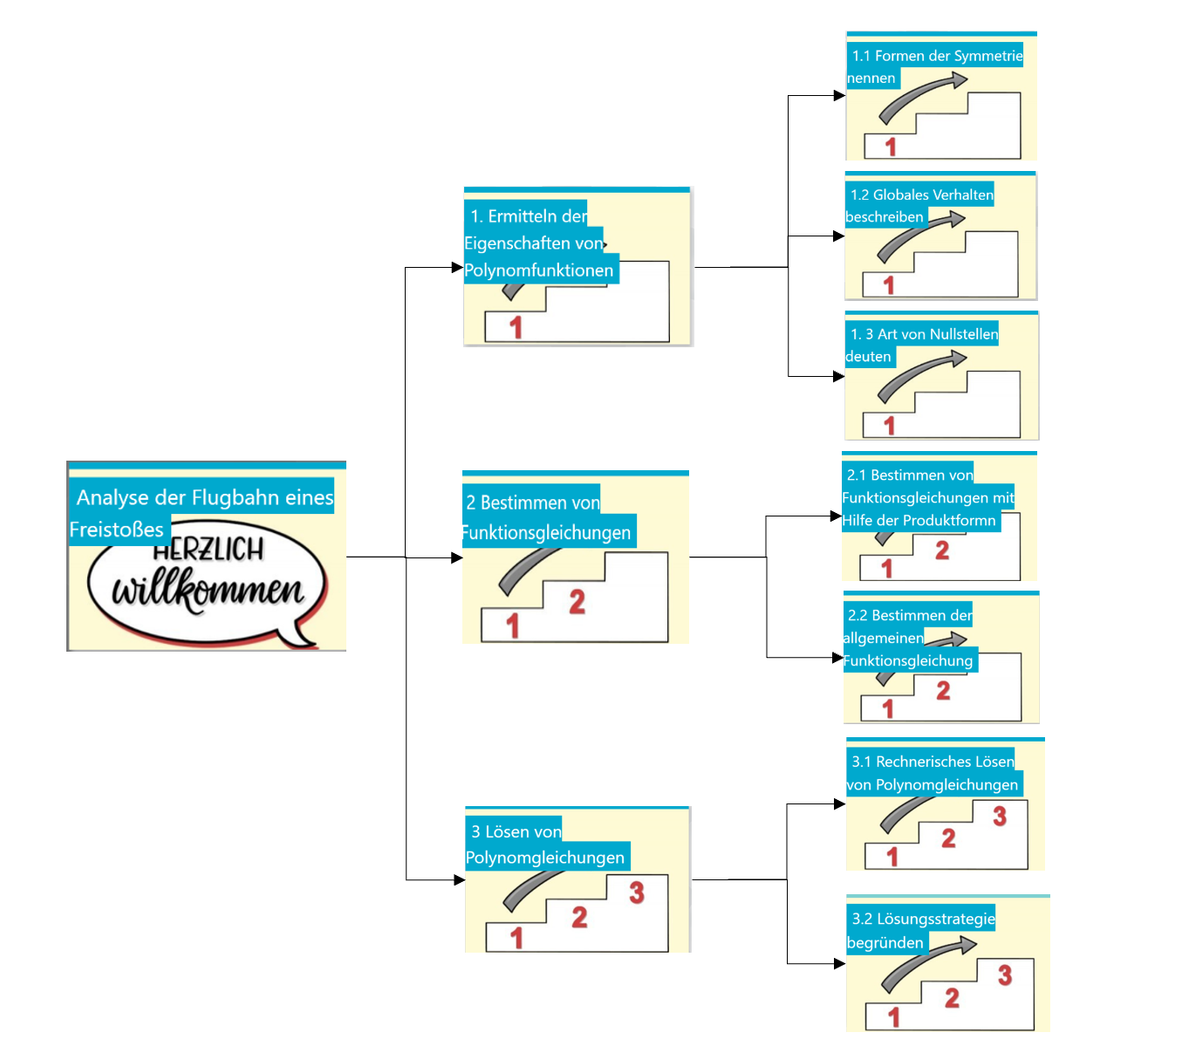

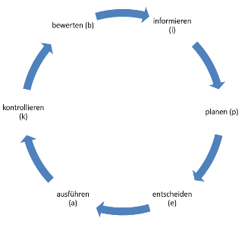
In der Dramaturgie wird in der ersten Spalte die Phase der vollständigen Handlung benannt. Die Abkürzungen stehen für:

Dramaturgie | Fach  Mathematik

Sozial-  form | Lern-phase | Inhalt und Methode | Material Lernthema, Lernschritt Verlinkung | Hinweise  Hilfsmittel
Projekt: Analyse der Flugbahn eines Freistoßes (Dauer: 240 Minuten)
 | i | Projektbeschreibung  Übersicht über den Kurs  Darlegung der Kriterien | Video,  Bild der Flugbahn,  Verlinkung zu den Lernthemen und Lernschritten,  Kriterien,  Was ist eine Concept Map?  Advance Organizer | 15 Minuten
   | Koop,  p,e,a | Arbeitsauftrag:  Erstellung der Concept Map nach bestimmten Kriterien | Video,  Bild der Flugbahn,  Verlinkung zu den Lernthemen und Lernschritten,  Kriterien,  Was ist eine Concept Map?  Advance Organizer | 180 Minuten
 | koop  k, b | Gegenseitiges Feedback | Feedbacktool aus Moodle | 30 Minuten
 | koop | Reflexion mit Hilfestellung durch Fragen und anschließender Besprechung | Fragen | 15 Minuten
Lernthema 1 Ermitteln der Eigenschaften von Polynomfunktionen (Dauer: 110 Minuten)
 | i | Zum Einstieg werden Bilder aus dem Alltag angeboten in die Koordinatenachsen und Graphen eingezeichnet werden sollen. | HP5-Bilder-Slider  Download-Möglichkeit der Bilder | 10 Minuten
 | I,b, | Diagnose-Quiz Parabel | H5P-Quiz | 10 Minuten
 | Koop,  p,e,a | Arbeitsauftrag: Die Lernenden erstellen einen Spickzettel, der auf dem jeweils bearbeiteten Niveau erstellt wird. Der Spickzettel beinhaltet die Symmetrie, das Globalverhalten und die Arten von Nullstellen.  Anhand eines interaktiven Fragebogens werden die  Eigenschaften der Polynomfunktionen erarbeitet. Der  Fragebogen ist niveaudifferenziert. | interaktiver Fragebogen GeoGebra zu 2. und 4.  Grades  interaktiver Fragebogen  GeoGebra zu 3. und 5.  Grades  interaktiver Fragebogen GeoGebra zu 6. und 7.  Grades  interaktiver Fragebogen GeoGebra zu n. - Grades | 80 Minuten
 | b | Reflexion | Quiz | 10 Minuten
Lernschritt 1.1 Formen der Symmetrie nennen (Dauer: 60 Minuten)
 | i | Zum Einstieg bekommen die Lernenden Bilder von halben Buchstaben, über ein  Schiebebild wird eine Parabel und der Graph einer Funktion dritten Grades über den symmetrischen Buchstaben gelegt. | H5P-Schiebbild | 10 Minuten
 | Koop,  p,e,a | Arbeitsauftrag: Merksätze  erstellen, aus denen hervorgeht, wann der Graph einer Polynom-Funktion achsensymmetrisch zur y-Achse  oder punktsymmetrisch zum Ursprung ist. | GeoGebra-Aktivität zur Achsen-Symmetrie  GeoGebra-Aktivität zur Punkt-Symmetrie  GeoGebra-Aktivität zur Übung | 40 Minuten
 | b | Reflexion | Moodle-Aktivität:  Fragebogen | 10 Minuten
Lernschritt 1.2 Globales Verhalten beschreiben (Dauer: 60 Minuten)
 | i | Einstieg über verschiede Graphen und in Partnerarbeit selbst Graphen skizzieren und beurteilen. | H5P-Quiz | 10 Minuten
 | Koop,  p,e,a | Arbeitsauftrag: Übersicht zu den Varianten des globalen Verlaufs gestalten.  Die Inhalte werden über ein interaktives GeoGebra-Buch erarbeitet. | interaktives GeoGebra-Buch ohne mathematische Symbolschreibweise  interaktives GeoGebra-Buch mit mathematischer Symbolschreibweise  interaktive H5P-Präsentation | 40 Minuten
 | b | Reflexion | Moodle-Aktivität:  Fragebogen | 10 Minuten
Lernschritt 1.2 Art von Nullstellen deuten (Dauer: 30 Minuten)
 | i | Einstieg über Lernvideo, in dem die Arten der Nullstellen erklärt werden. | Video | 10 Minuten
 | i | Im Anschluss gibt es eine interaktive Zuordnungsaufgabe. | H5P-Zuordnungsaufgabe | 10 Minuten
 | b | Reflexion | Partneraufgabe | 10 Minuten
Lernthema 2 Bestimmen von Funktionstermen (Dauer: 180 Minuten)
 | i | Zum Einstieg wird auf die Bilder aus dem Alltag aus LT 1 zurückgegriffen. | HP5-Bilder-Slider  Erstellte Bilder mit Graphen | 10 Minuten
 | Koop,  p,e,a | Arbeitsauftrag: Vorgangsbeschreibungen erstellen für das Aufstellen der Produktform und der allgemeinen Form einer Polynomfunktion. | Video | 160 Minuten
 | b | Reflexion | Feedback | 10 Min
Lernschritt 2.1 Bestimmen von Funktionstermen mithilfe der Produktform (Dauer: 110 Minuten)
 | i | Zum Einstieg werden die Nullstellen wiederholt. | Geogebra-Aktivität | 10 Minuten
 | p,e,a | Arbeitsauftrag: Strukturbild zum Aufstellen der Produktform aus gegebenen Bedinungen | H5P-Zuordnungsaufgabe  H5P-Flashcards | 90 Minuten
 | b | Reflexion | Strukturlegetechnik reflektieren. | 10 Min
Lernschritt 2.2 Bestimmen des allgemeinen Funktionsterms (Dauer: 110 Minuten)
 | i,e | Zum Einstieg wird der allgemeine Funktionsterm dritten Grades aufgestellt. | Text  H5P-Flashcards | 10 Minuten
 | Koop,  p,e,a | Arbeitsauftrag: Erstellen einer Schritt-für-Schritt Anleitung anhand eines Beispiels | Text  Geogebra-Graph  H5P-Sortieraufgabe  Geogebra-Aktivität | 90 Minuten
 | b | Reflexion | Begutachtung einer Anleitung mit Feedback | 10 Minuten
Lernthema 3 Lösen von Polynomgleichungen (Dauer: 155 Minuten)
 | i | Zum Einstieg wird auf die Bilder aus dem Alltag aus LT 1 zurückgegriffen. | HP5-Bilder-Slider  Erstellte Bilder mit Graphen | 10 Minuten
 | Koop,  p,e,a | Arbeitsauftrag: Erstellen einer Audio-Video-Datei mit einer Anleitung in Expertengruppen. Dann Wechsel in die Stammgruppen. | Geogebra-Aktivität | 135 Minuten
 | b | Reflexion | Gegenseitiges Feedback | 10 Minuten
Lernschritt 3.1 Rechnerisches Lösen von Polynomgleichungen und Lösungsstrategie begründen (Dauer: 200 Minuten)
 | i,e | Zum Einstieg werden Beispielaufgaben angeschaut und überlegt, wie diese zu lösen sein könnten. | Beispielaufgaben | 10 Minuten
 | p,e,a | Arbeitsauftrag: Bearbeiten der einzelnen Hotspots und Erstellen einer Datenbank mit Lösungen. | H5P-Image Hotspot | 90 Minuten
 | b | Reflexion | Gegenseitiges Feedback an Lernende
 | Koop,  p,e,a | Arbeitsauftrag: Lösungsstrategien für Polynomgleichungen erkennen und begründen. | H5P-Sortieraufgabe | 90 Minuten
 | b | Reflexion | KI beurteilt die Lösungen. | 10 Minuten

